Учреждение образования

«БЕЛОРУССКИЙ ГОСУДАРСТВЕННЫЙ ТЕХНОЛОГИЧЕСКИЙ УНИВЕРСИТЕТ»

**Программирование сетевых приложений**

Студент: Козека Е. М.

ФИТ 3 курс 4 группа

Преподаватель: Трусов В. С.

Минск 2024

**Лабораторная работа №1. Сетевые утилиты**

**Утилита ipconfig**

**Задание 1**.Получите справку о параметрах утилиты **ipconfig**.

Утилита **ipconfig** является наиболее востребованной сетевой утилитой. С ее помощью можно определить конфигурацию IP-интерфейса и значения всех сетевых параметров.

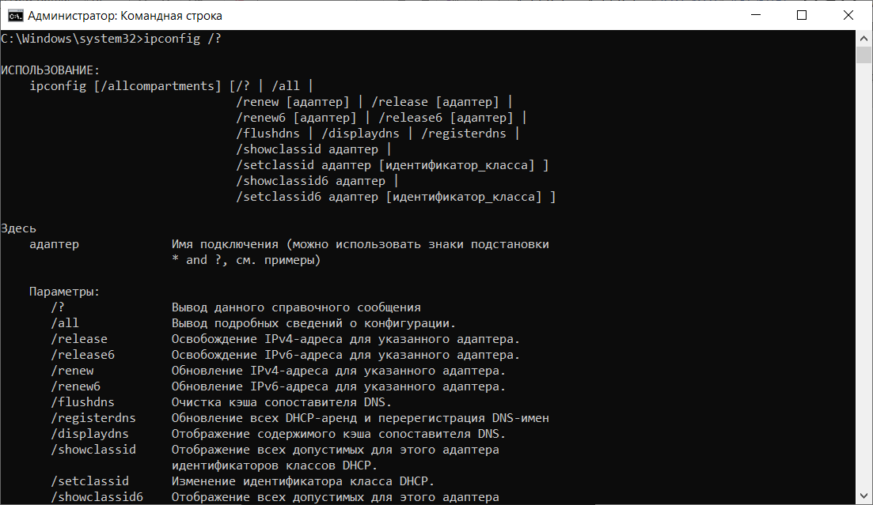

**Задание 2**.Получите короткий отчет утилиты исследуйте его.

Отчёт о конфигурации TCP/IP можно получить, выдав команду **ipconfig** без параметров.

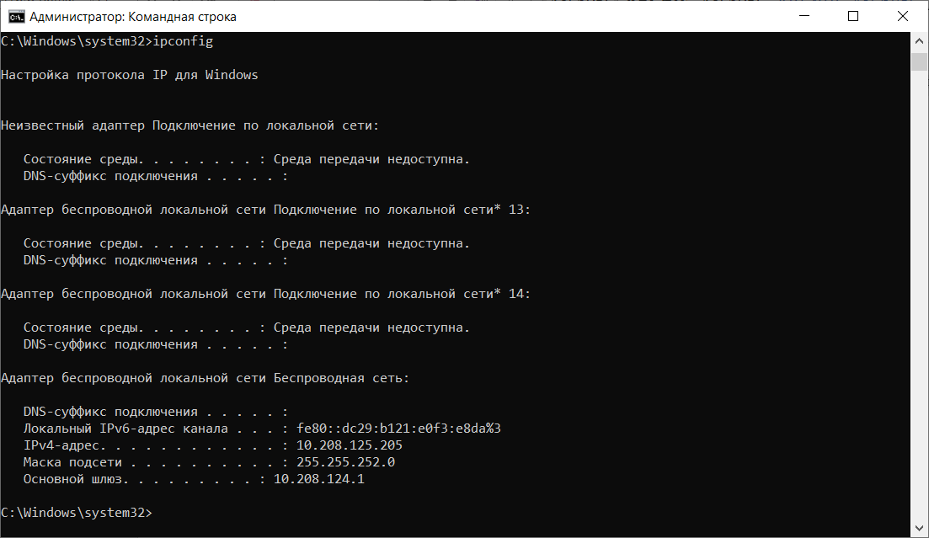

**Задание 3**.Получите полный отчет утилиты**.** Выпишите символическое имя хоста, IP-адрес, маску подсети, MAC-адрес адаптера.

Для получения полного отчета, можно использовать ключ **/all**.

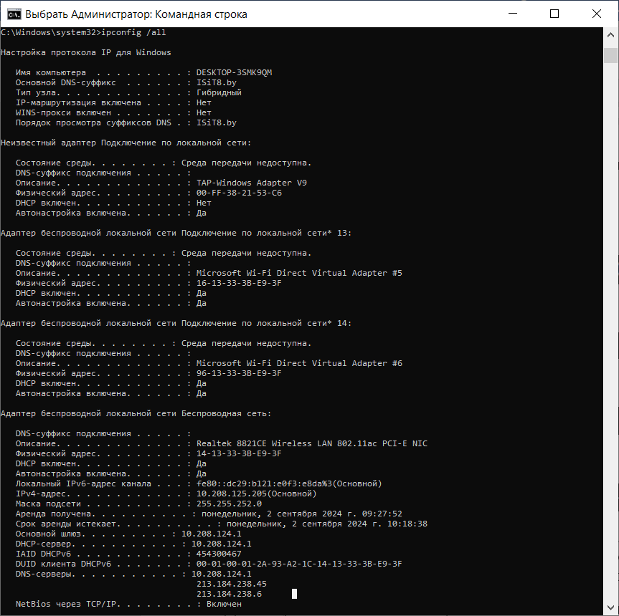

Имя хоста:



IP-адрес:



Маска подсети:



MAC-адрес адаптера:



**Задание 4**.Определите, к какому классу относится выписанный IP-адрес; вычислите максимальное количество хостов, которое может быть в подсети и укажите диапазон их адресов; определите код производителя сетевого адаптера.

Двоичный IP-адрес: **00001010.11010000.1111101.11001101**

Двоичная маска: **11111111.11111111.11111111.00000000**

Класс **А**, т.к. начинается с 10 и первый бит — 0

Количество хостов: **254** (2^n - 2), где n – это нули в двоичной маске

IP-адрес с учётом маски (логическое И&): **10.208.125.0**

Адрес первого хоста: **10.208.125.**1; адрес последнего хоста: **10.208.125.254** (широковещательный адрес (**ip & mask | ~ mask**) – 1)

Код производителя адаптера:



**Утилита hostname**

**Задание 5.** Определите NetBIOS-имя компьютера с помощью утилиты **hostname**. Сравните его с именем, полученным с помощью утилиты **ipconfig**.

Имена совпадают.

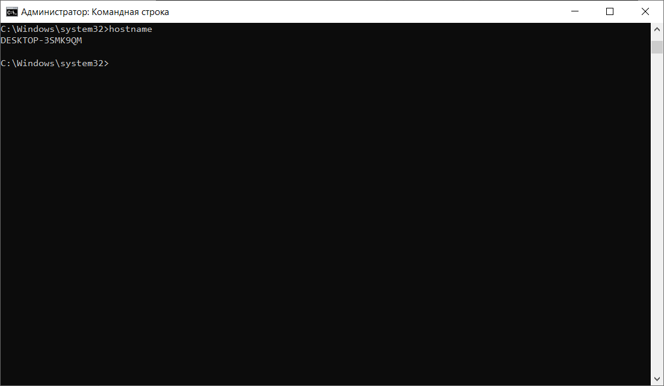

**Утилита ping**

**Задание 6.** Получите справку о параметрах утилиты **ping**.

Утилита **ping** в своей работе использует протокол ICMP и предназначена для проверки соединения с удаленным хостом. Проверка соединения осуществляется путем посылки в адрес хоста специальных ICMP-пакетов, которые в соответствии с протоколом должны быть возвращены, отправляющему хосту (эхо-пакеты и эхо-ответы).

Для получения справки о параметрах утилиты **ping** следует выполнить команду без параметров.

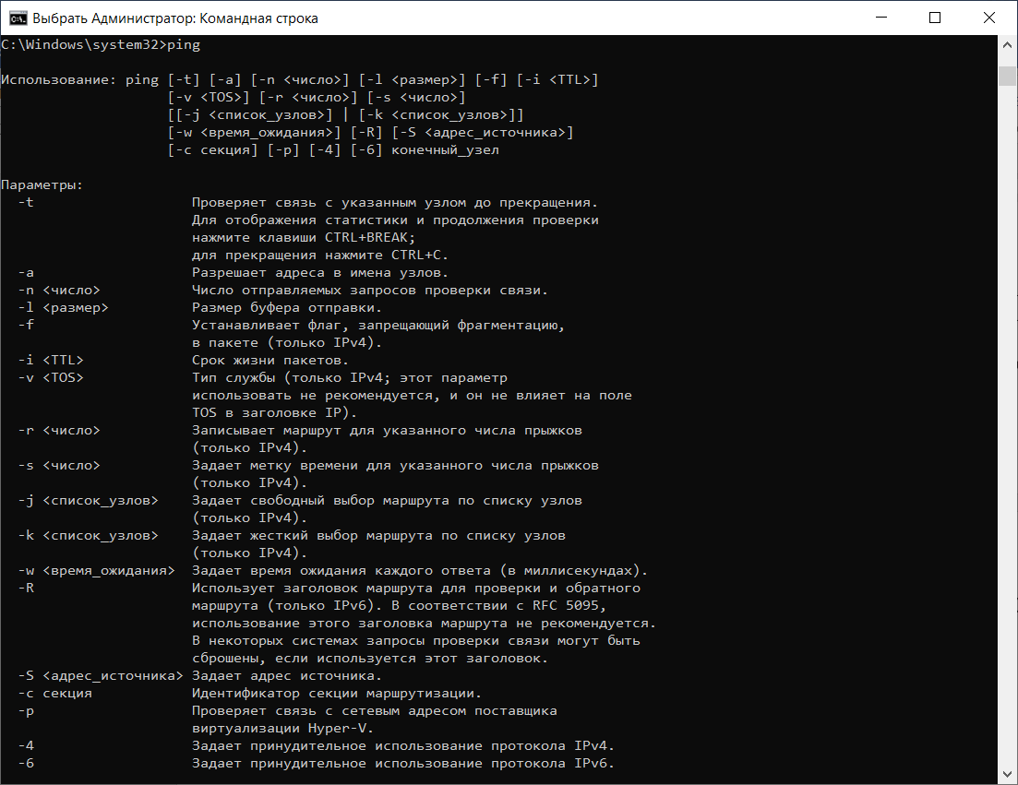

**Задание 7.** С помощью **ping** проверьте работоспособность интерфейса внутренней петли компьютера.

IP-адреса в диапазоне 127.0.0.0 — 127.255.255.255 служат для обозначения локального хоста. Но чаще всего используют 127.0.0.1, который устанавливается на специальный сетевой интерфейс «внутренней петли» («loopback») в сетевом протоколе TCP/IP. Он отправляет запросы сам себе.

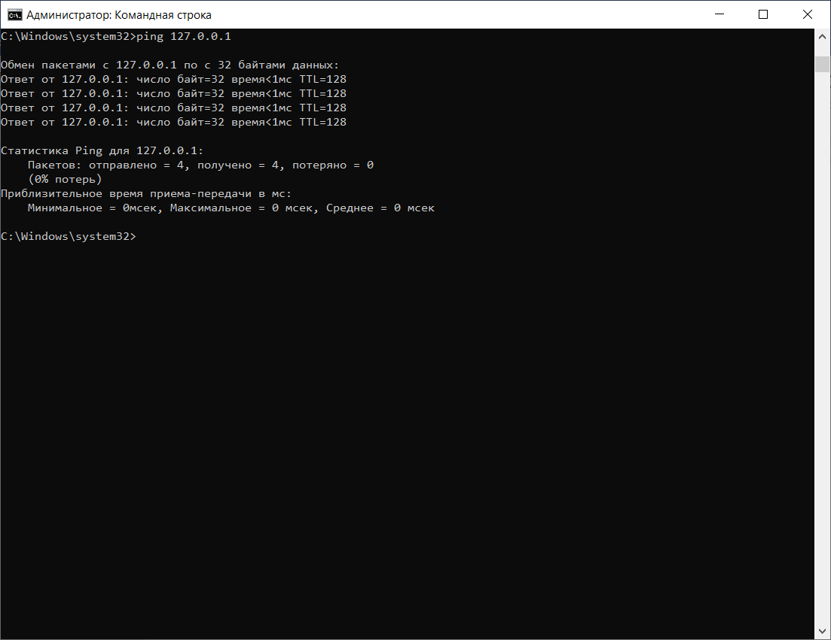

**Задание 8.** С помощью утилиты **ping** проверьте доступность интерфейса какого-нибудь компьютера в локальной сети, указав в качестве параметров его IP-адрес.

Между телефоном и компьютером, подключившись к одной сети Wi-Fi:

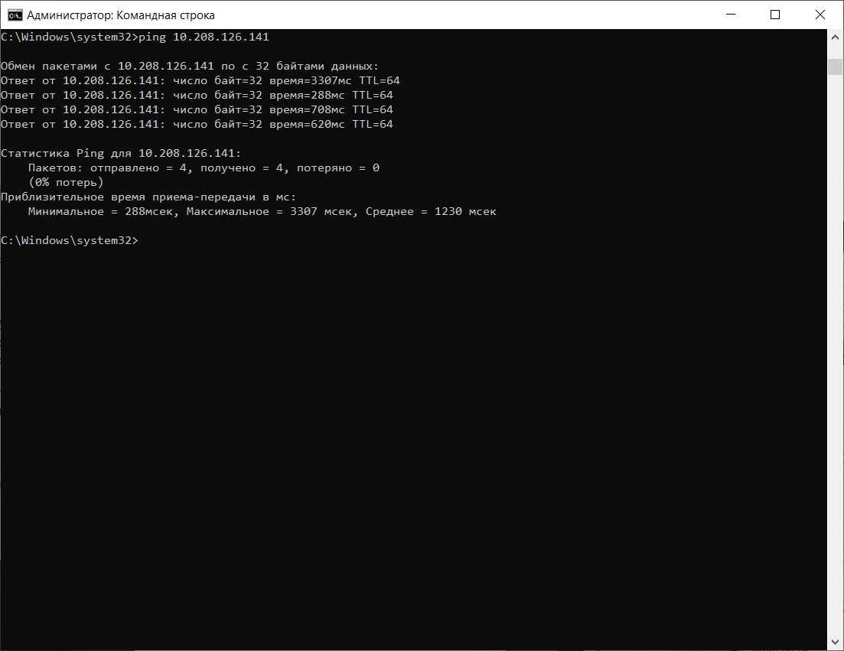

**Задание 9.** С помощью утилиты **ping** проверьте доступность интерфейса какого-нибудь компьютера в локальной сети, указав в качестве параметров символическое имя хоста.

Между хостом на виртуальной машине и основным хостом:

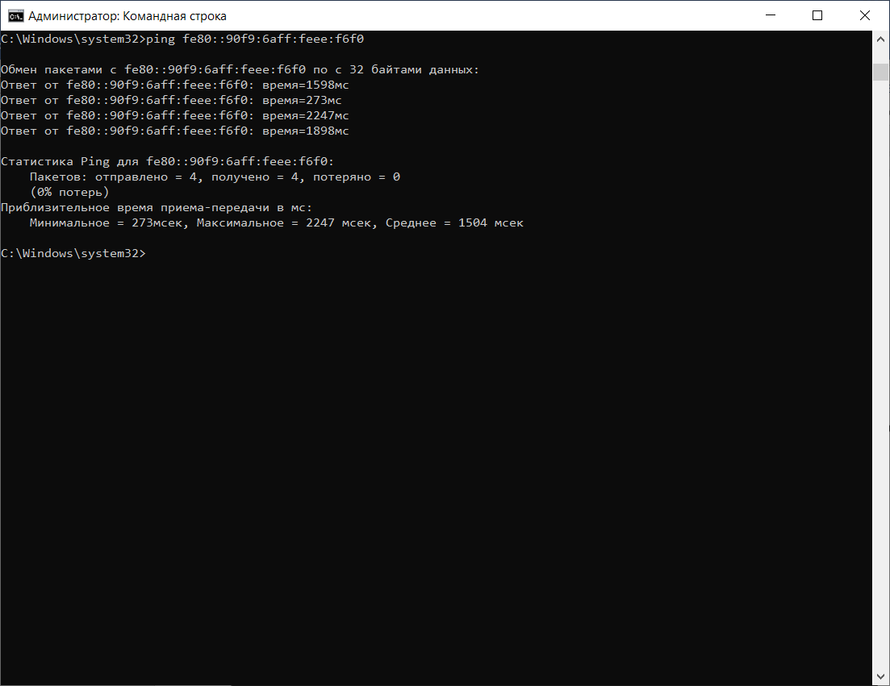

**Задание 10.** С помощью утилиты **ping** проверьте доступность интерфейса какого-нибудь компьютера в локальной сети, указав в качестве параметров символическое имя хоста и увеличив размер буфера отправки до 1000 байт.

Указываем параметр **-l** и количество байт для обмена:

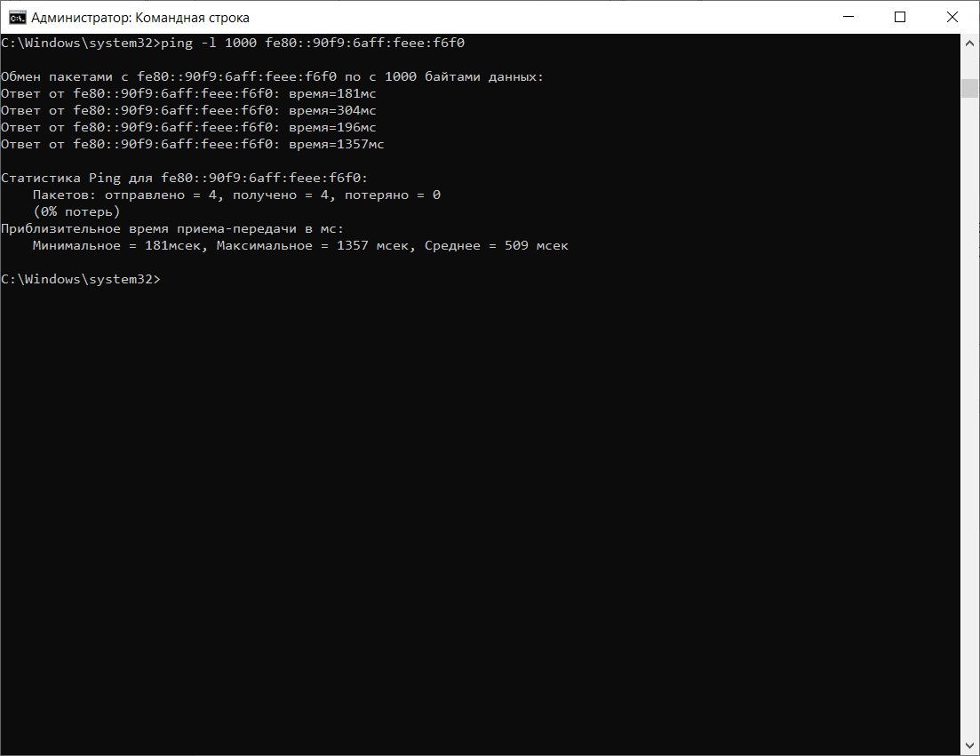

**Задание 11.** С помощью утилиты **ping** проверьте доступность интерфейса какого-нибудь компьютера в локальной сети, указав в качестве параметров его IP-адрес и установив количество отправляемых запросов, равное 17.

Указываем параметр **-n** и количество передаваемых пакетов:

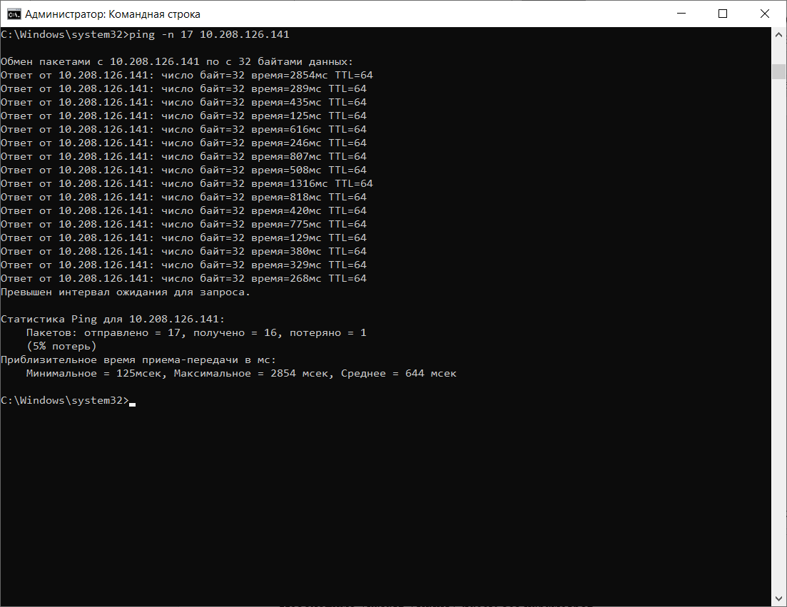

**Утилита tracert**

**Задание 12.** Получите справку о параметрах утилиты **tracert**.

Как и утилита ping, **tracert** использует ICMP протокол для определения маршрута до пункта назначения. В результате работы утилиты на консоль выводятся все промежуточные узлы маршрута от исходного хоста до пункта назначения и время их прохождения.

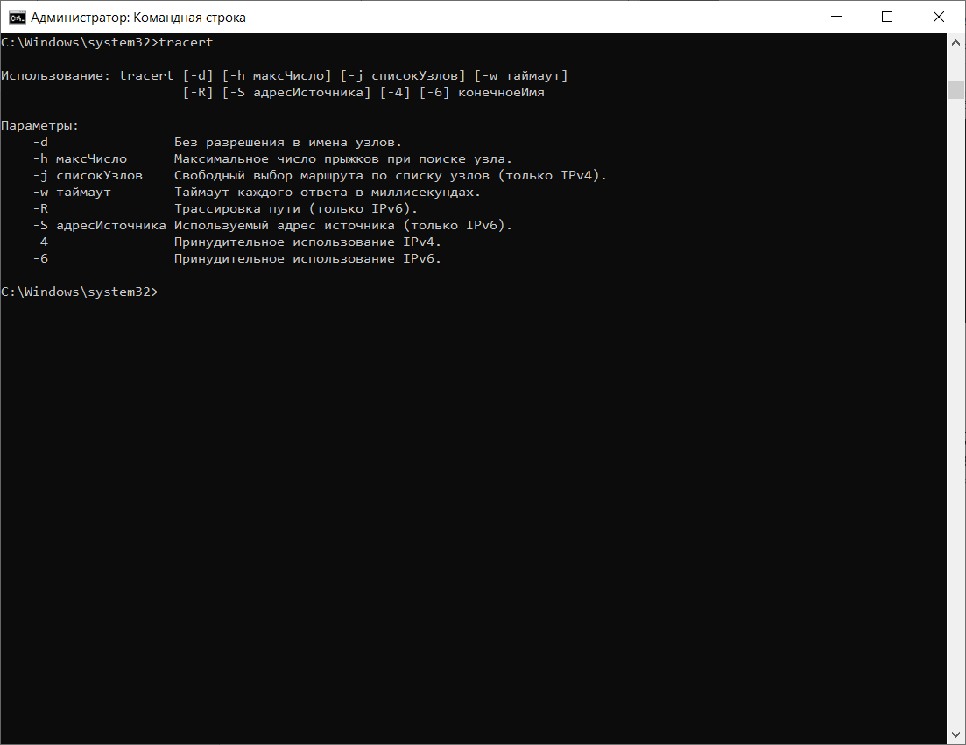

**Задание 13.** С помощью утилиты **tracert** определите маршрут хоста самого к себе (интерфейс внутренней петли).

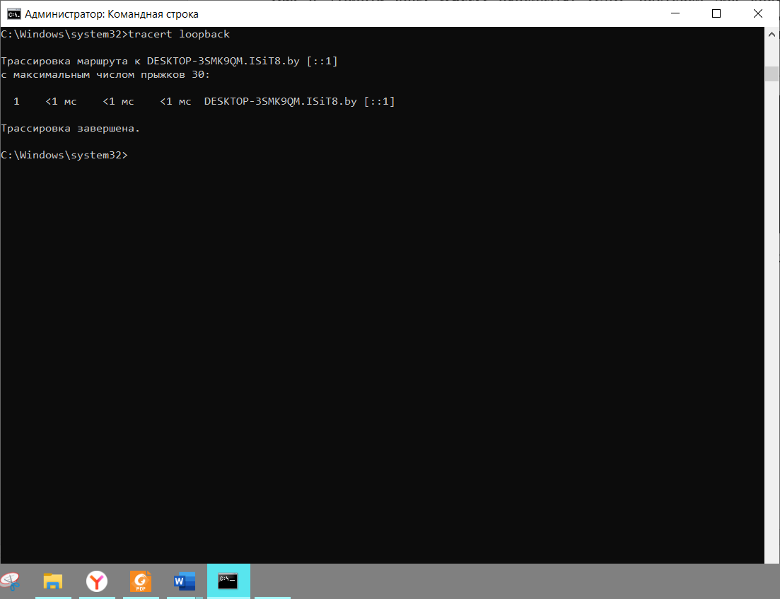

**Задание 14.** С помощью утилиты **tracert** определите маршрут к хосту в локальной сети. Определите количество прыжков в полученном маршруте.

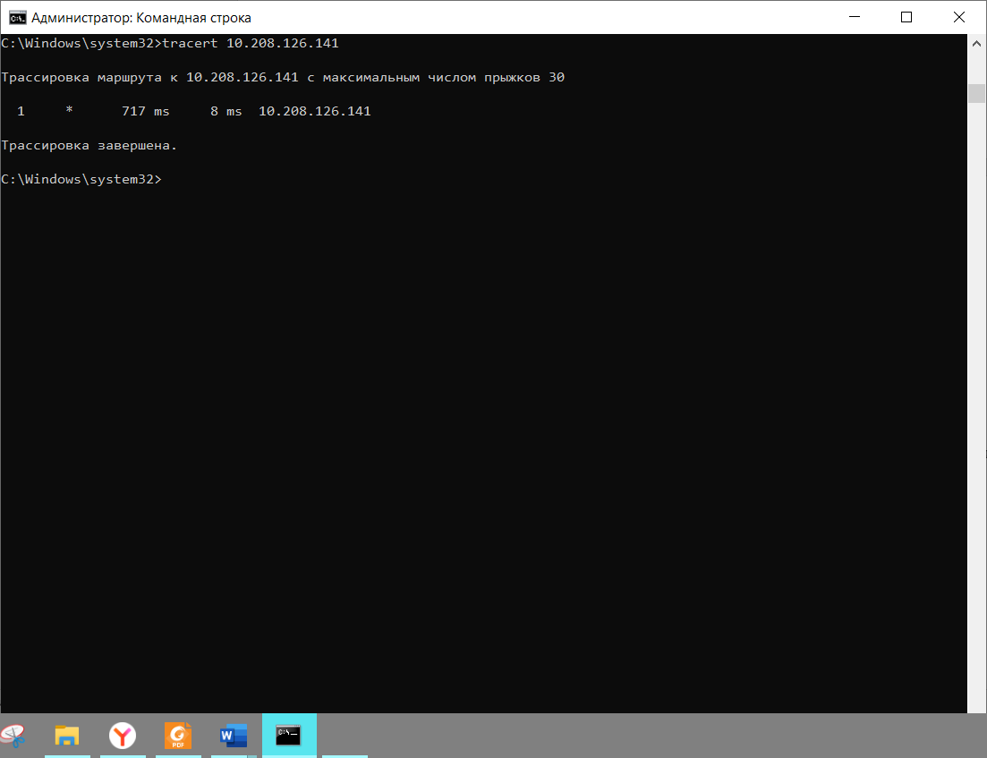

**Утилита route**

**Задание 15.** Получите справку о параметрах утилиты **route**.

Утилита **route** позволяет манипулировать таблицей сетевых маршрутов, которая имеется на каждом компьютере с TCP/IP-интерфейсом.

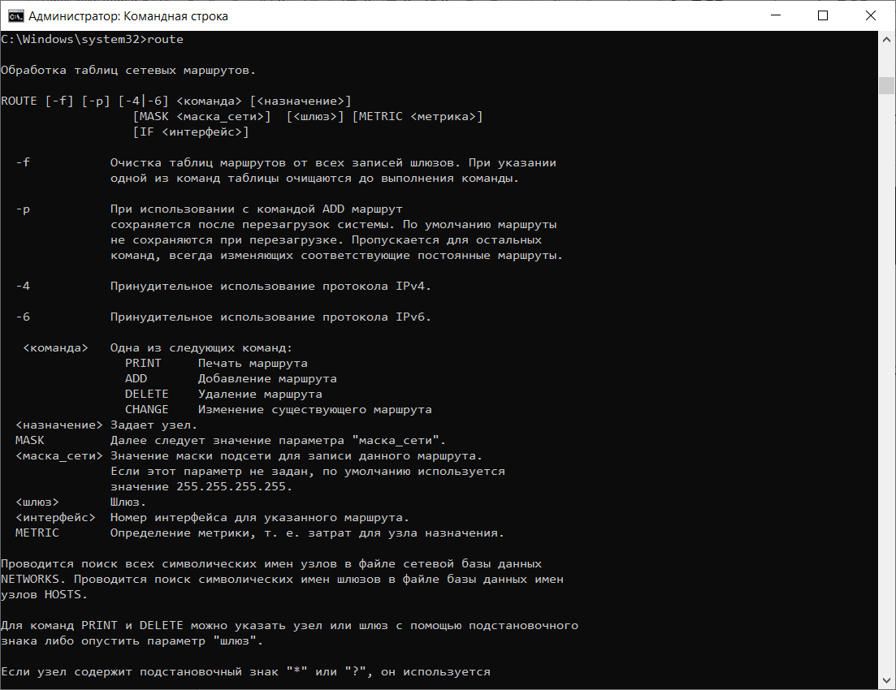

**Задание 16.** Распечатайте на экран монитора таблицу активных маршрутов компьютера. Исследуйте полученный отчет. Определите строки таблицы, соответствующие интерфейсу внутренней петли и широковещательным адресам. Определите IP- адреса шлюзов.

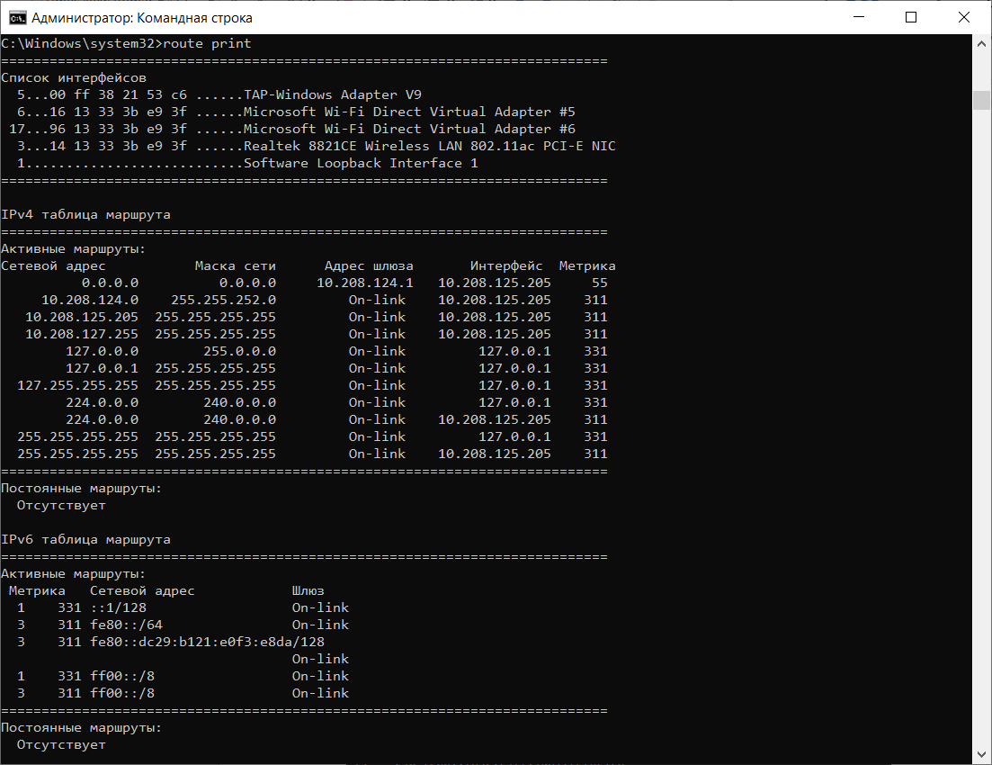

Внутренняя петля: **127.0.0.0 — 127.255.255.255**

Адрес шлюза: **10.208.125.1**

Широковещательный: передача данным всем устройствам

**Утилита arp**

**Задание 17.** Получите справку о параметрах утилиты **arp**.

Утилита используется для просмотра и модификации ARP-таблицы, используемой для трансляции IP-адресов в адреса протоколов канального уровня.

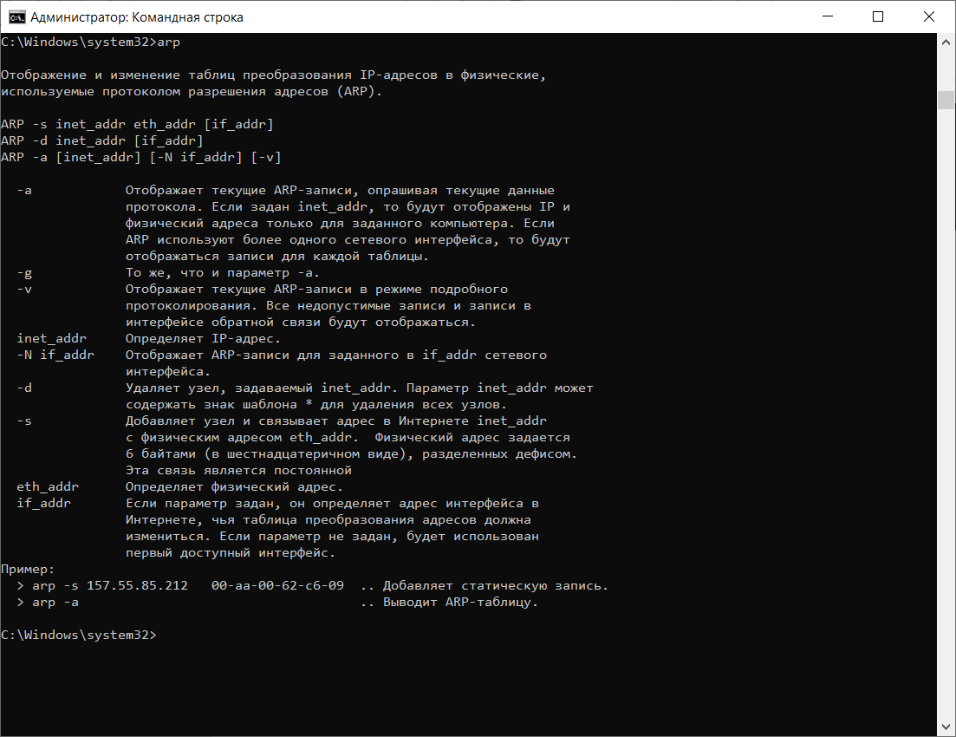

**Задание 18.** Распечатайте на экран монитора arp-таблицу. Исследуйте полученный отчет. Определите хосты, которым соответствуют строки arp-таблицы. Определите IP-адрес, которого нет в arp-таблице, но есть в локальной сети. Выполните утилиту **ping** в адрес этого хоста. Распечатайте снова arp-таблицу и объясните произошедшие изменения. Определите MAC-адреса двух хостов с ближайшими IP-адресами.

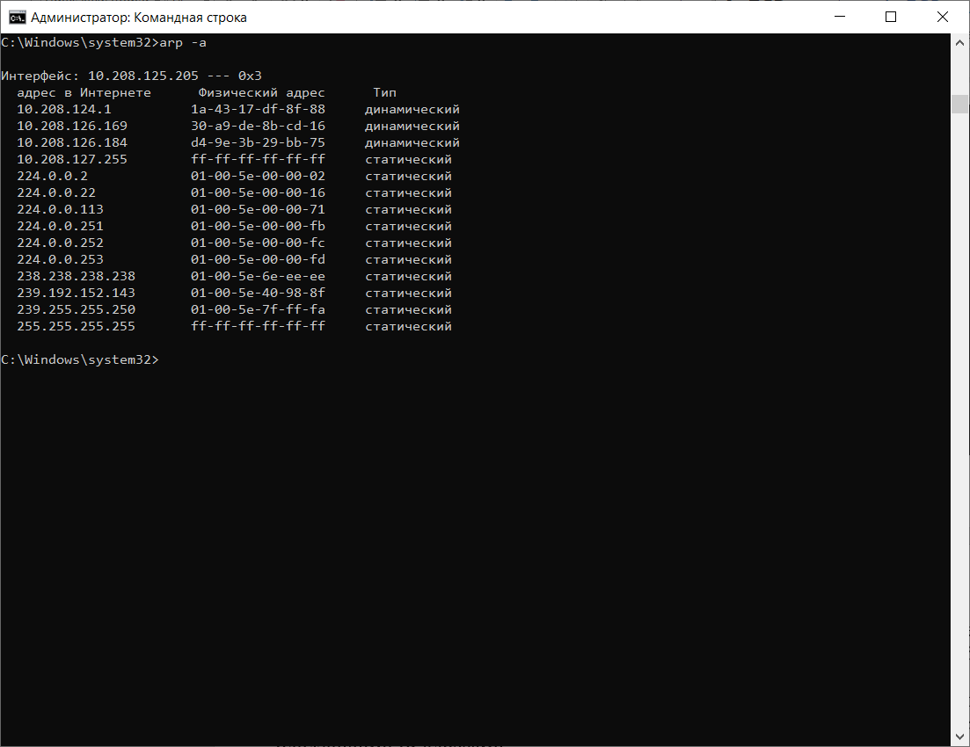

Отсутствующие IP адреса не были найдены.

**Утилита nslookup**

**Задание 19.** Запустите утилиту **nslookup** в диалоговом режиме и наберите команду **help**. Ознакомьтесь с полученным отчетом, отражающим возможности утилиты **nslookup**.

Утилита **nslookup** предназначена для проверки правильности работы DNS-серверов. С помощью утилиты, пользователь может выполнять запросы к DNS-серверам на получение адреса хоста по его DNS-имени, на получение адресов и имен почтовых серверов, ответственных за доставку почты для отдельных доменов DNS, на получение почтового адреса администратора DNS-сервера и т.д. и т.п.

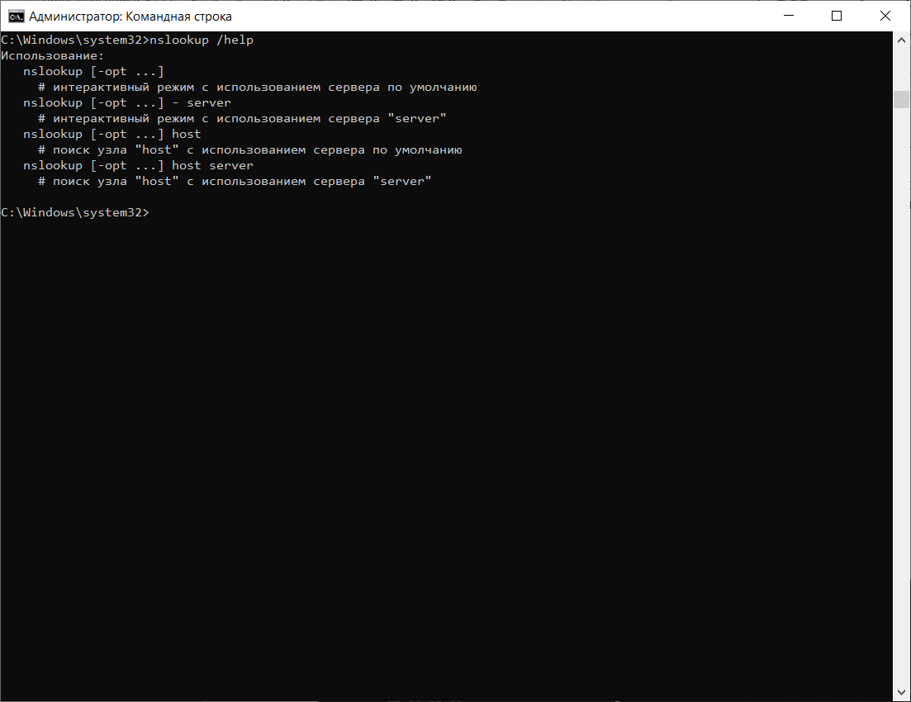

**Задание 20.** Запустите утилиту **nslookup** в диалоговом режиме. Определите имя и IP-адрес хоста, на котором установлен DNS-сервер по умолчанию. Определите IP-адреса хостов по их именам (имена хостов выдаст преподаватель).

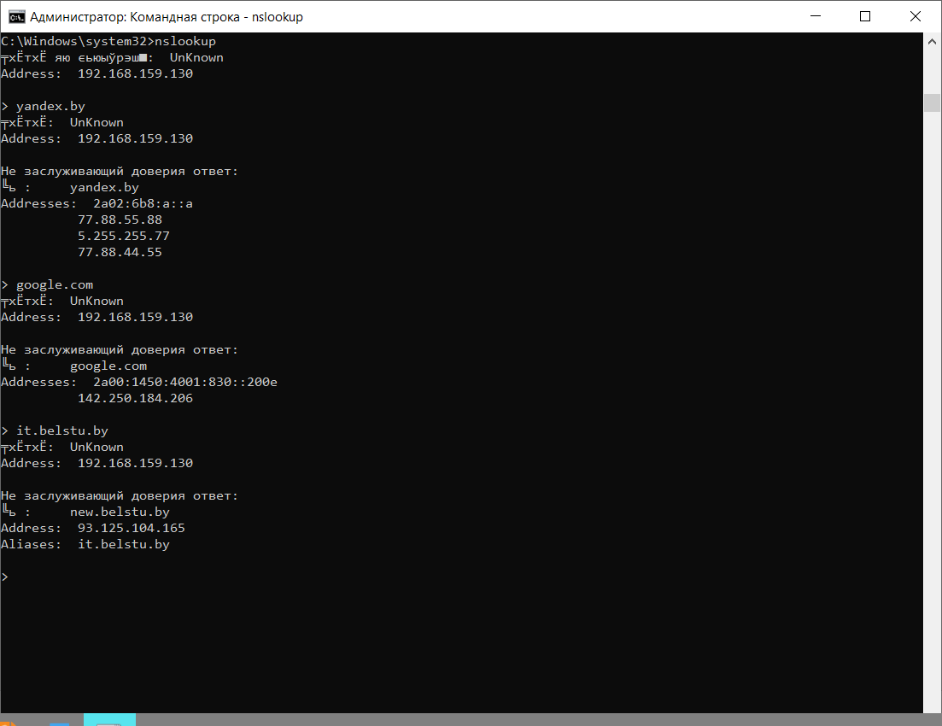

**Утилита netstat**

**Задание 21.** Получите справку о параметрах утилиты **netstat**.

Утилита отражает состояние текущих TCP/IP-соединений хоста, а также статистику работы протоколов. С помощью утилиты **netstat** можно распечатать номера ожидающих портов всех соединений TCP/IP, имена исполняемых файлов, участвующих в подключениях, идентификаторы соответствующих Windows-процессов и т.д.

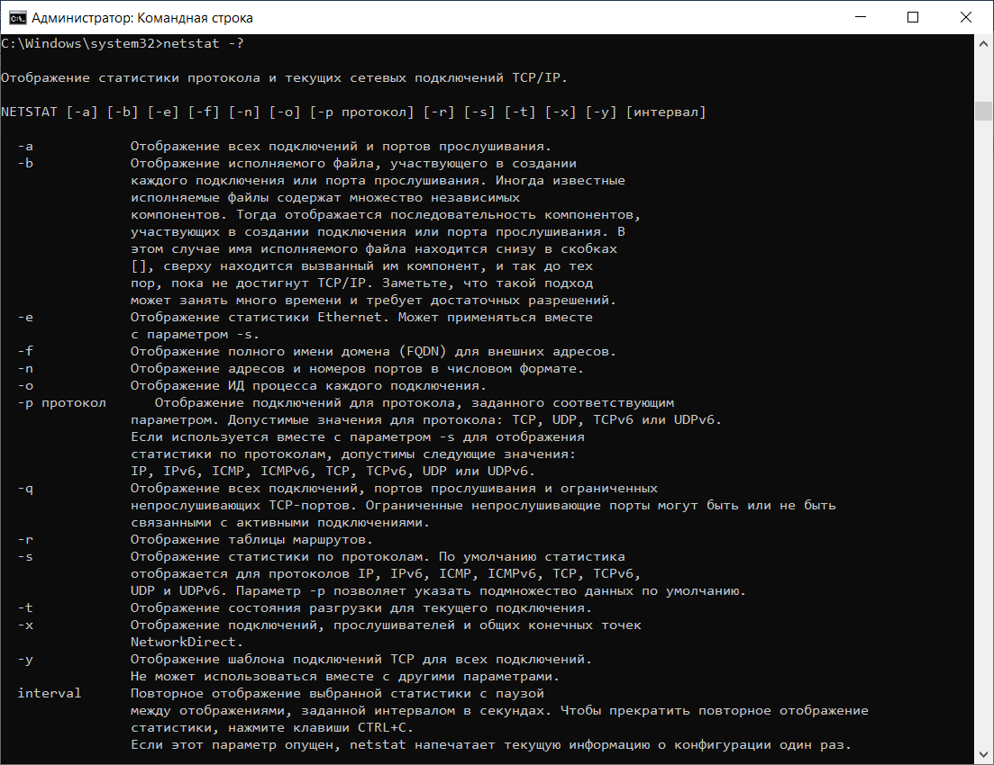

**Задание 22.** Запустите утилиту **netstat -a** для отображения всех подключений и ожидающих портов. Исследуйте отчет. Выясните, какие из известных служб прослушивают порты. С какими из этих портов поддерживается внешнее соединение и по какому протоколу? Определите имена хостов и номера портов внешних соединений.

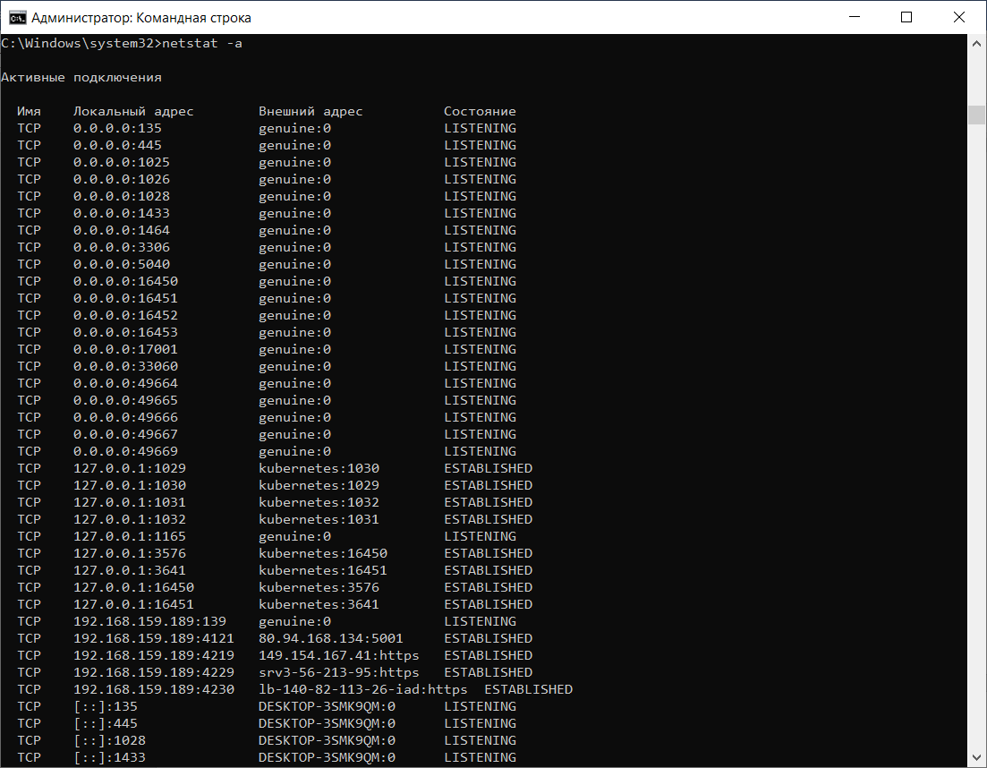

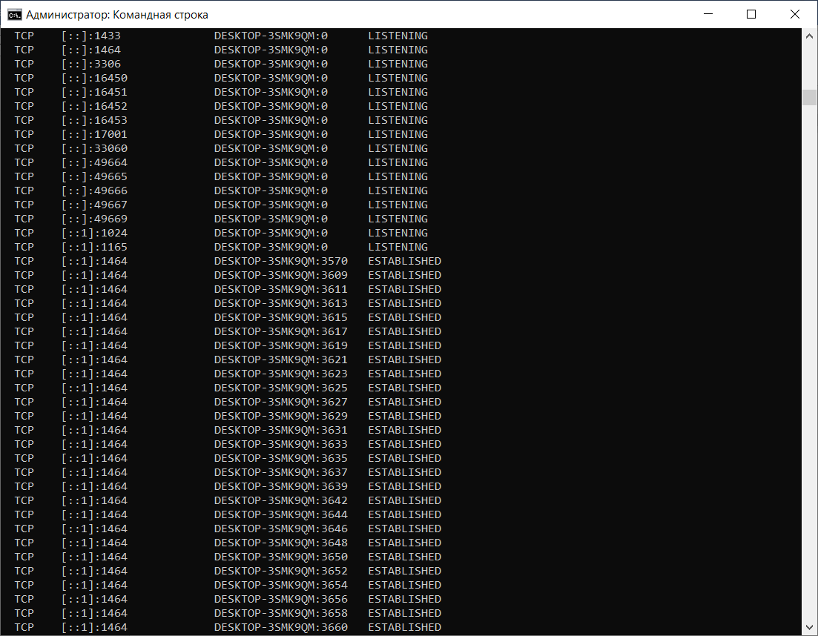

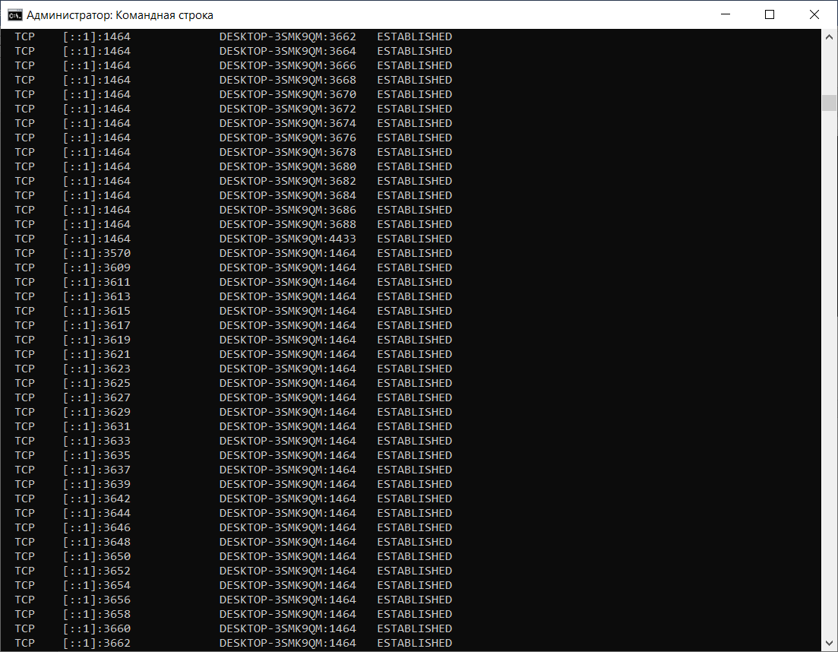

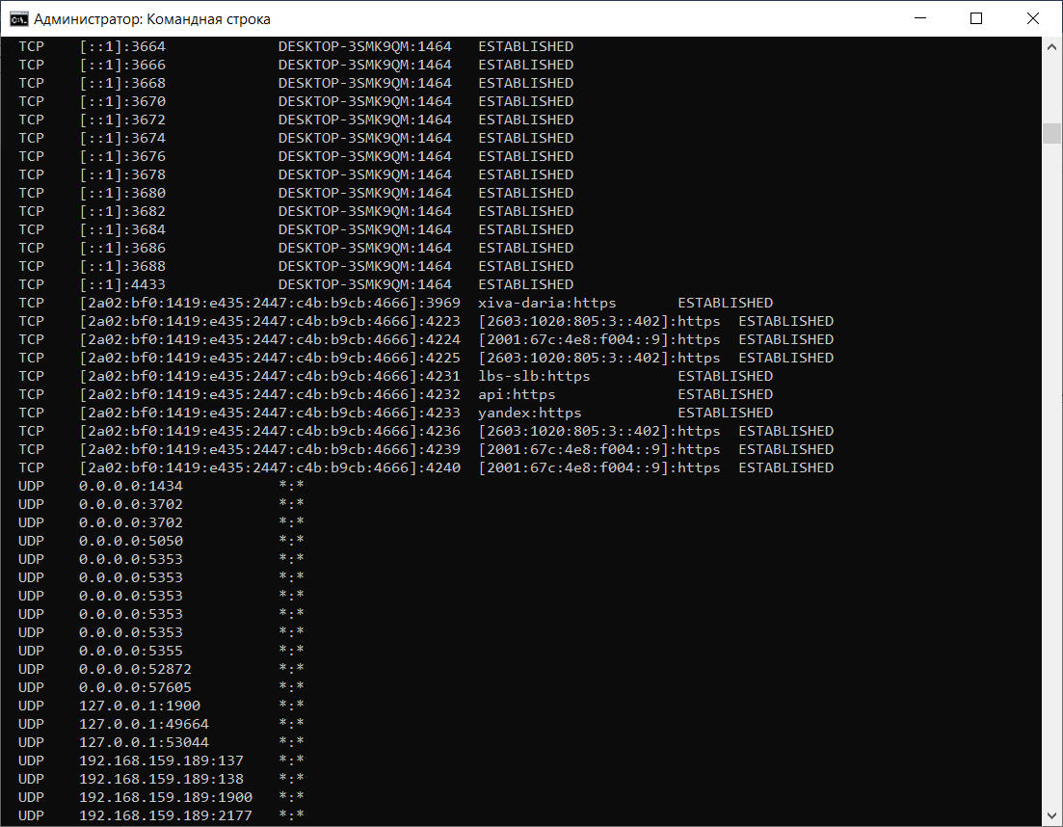

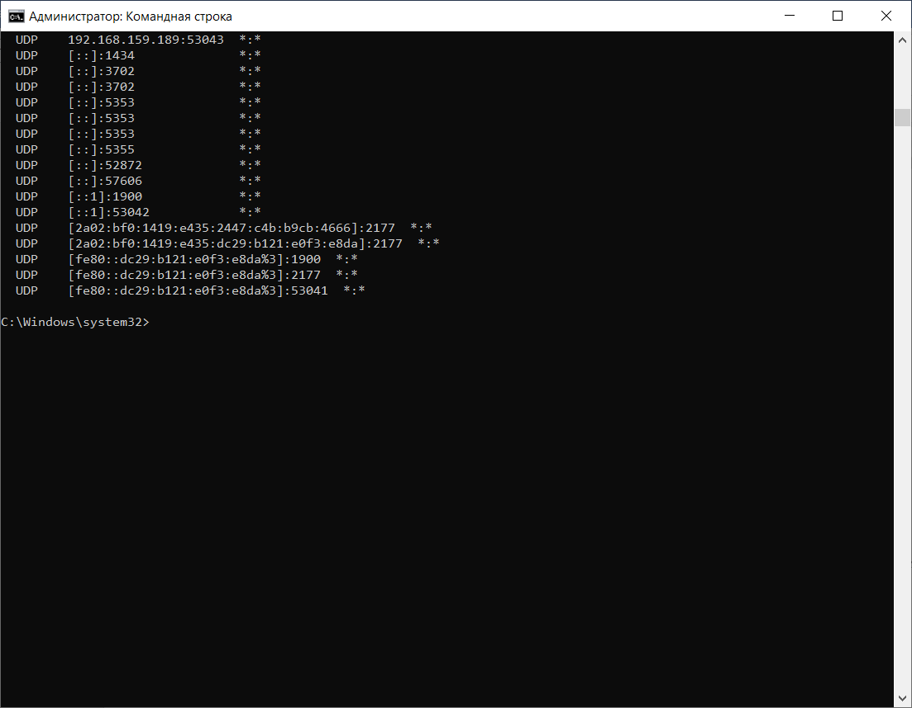

Службы, прослушивающие порты: **135** — DCOM (Distributed Component Object Model); **445** — SMB (Server Message Block); **1433** — SQL Server (TCP); **3306** — MySQL (TCP).

**Задание 23.** Запустите утилиту **netstat -b** для отображения исполняемых файлов участвующих в создании подключений. Определите исполняемые файлы служб, прослушивающих порты, идентификаторы процессов операционной системы.

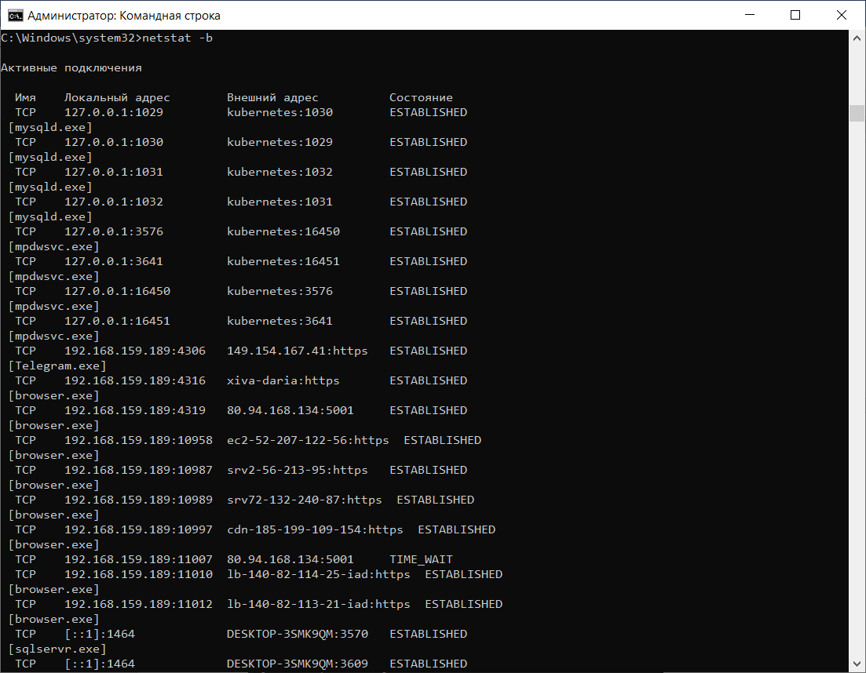

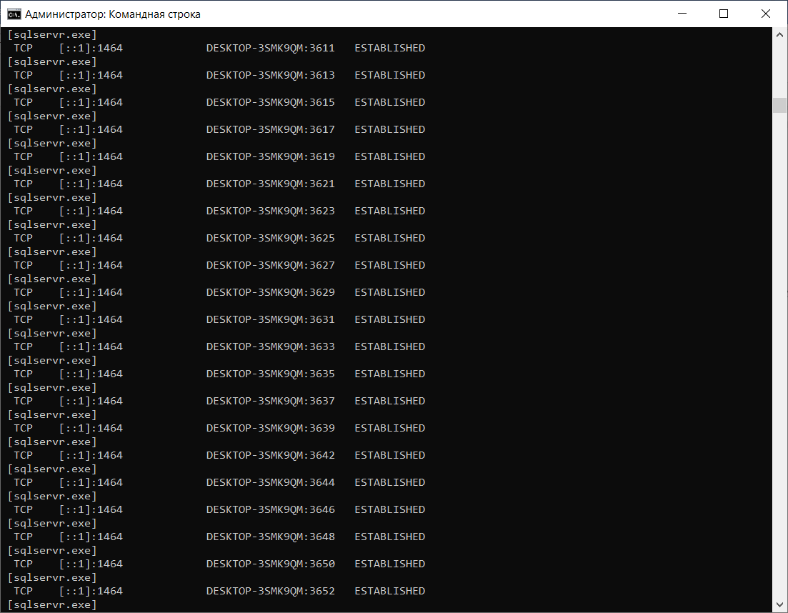

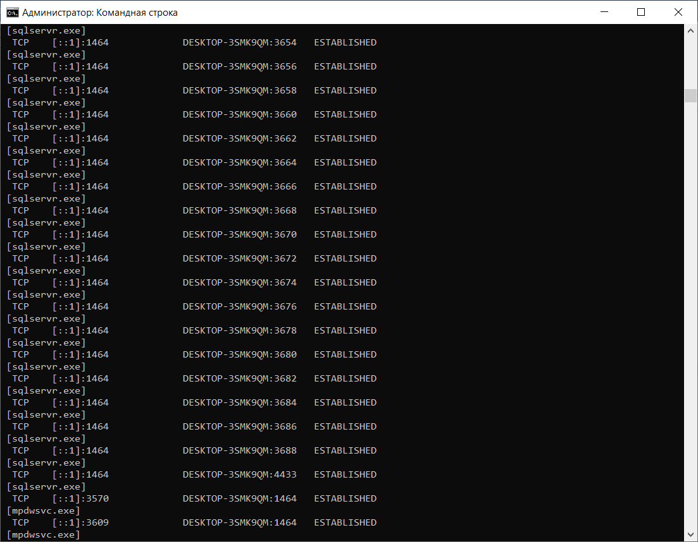

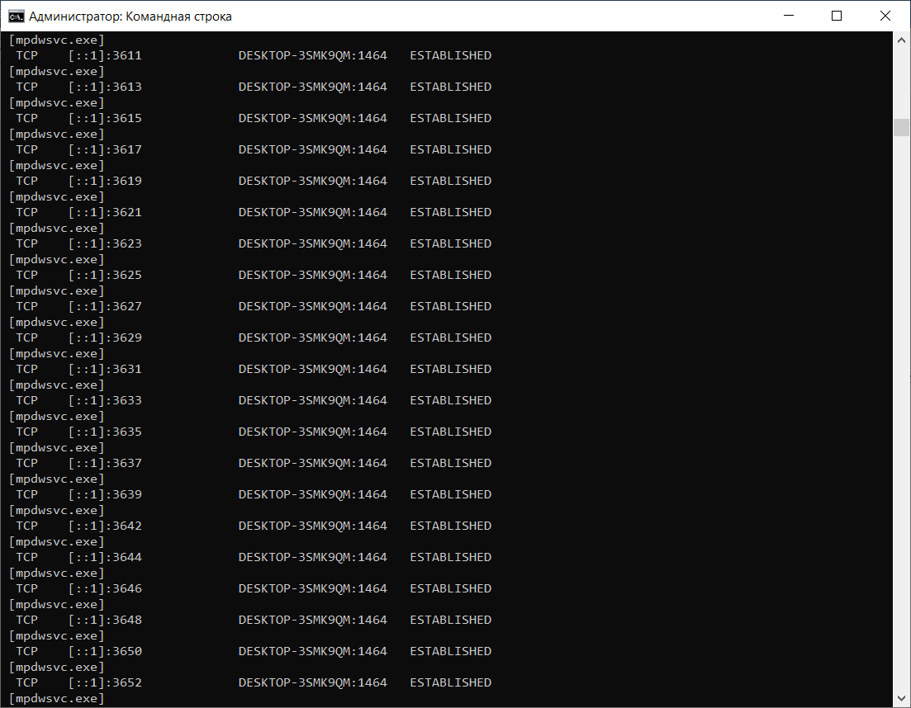

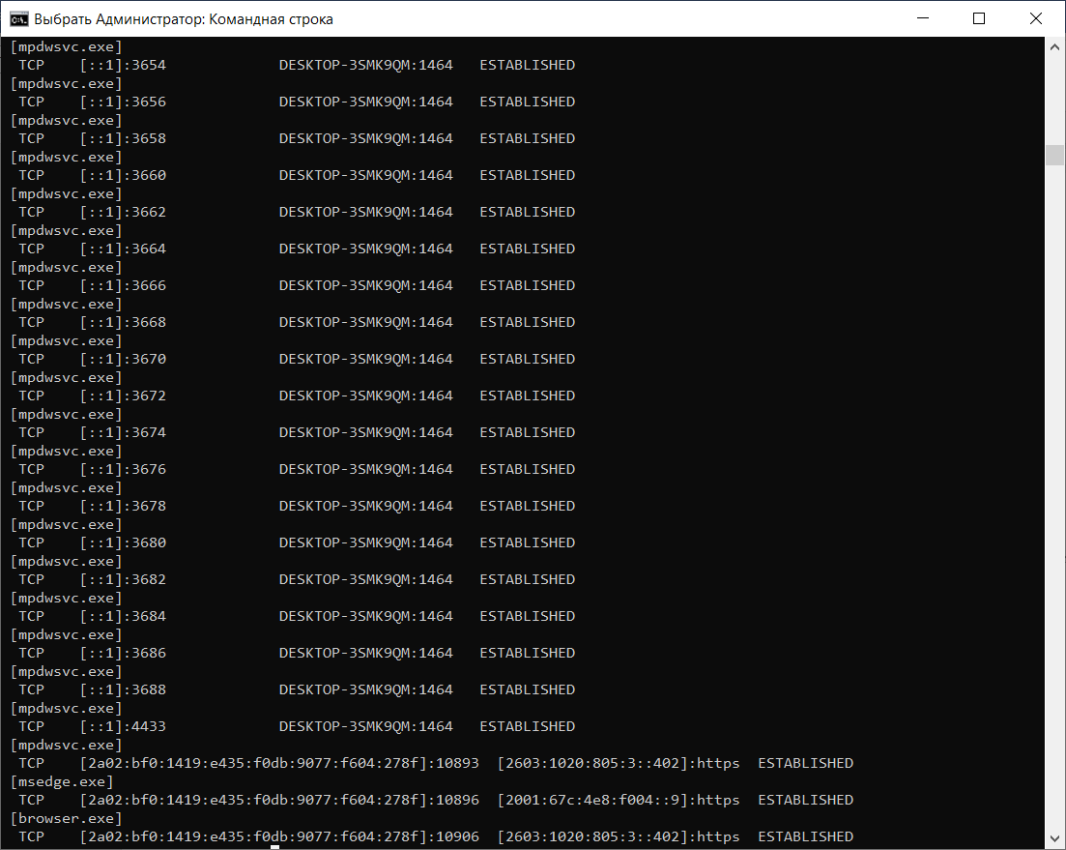

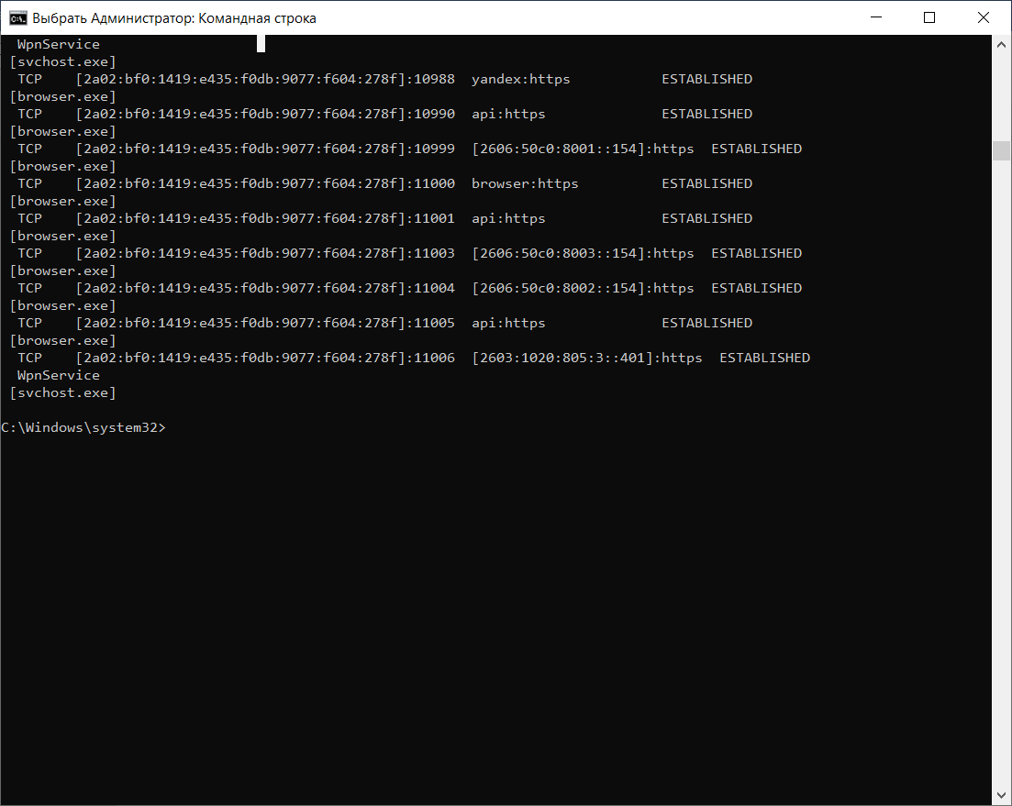

**Задание 24.** Запустите утилиту **netstat -ab**. Исследуйте полученный отчет. Для формирования файла отчета утилиты, перенаправьте вывод утилиты в файл с помощью команды: **netstat -ab > c:\report.txt.** Проконтролируйте наличие отчета в файле.

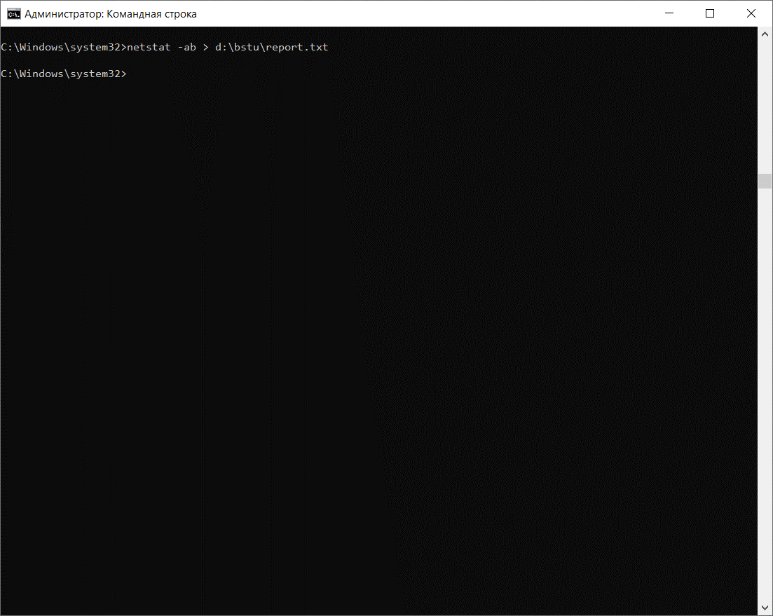

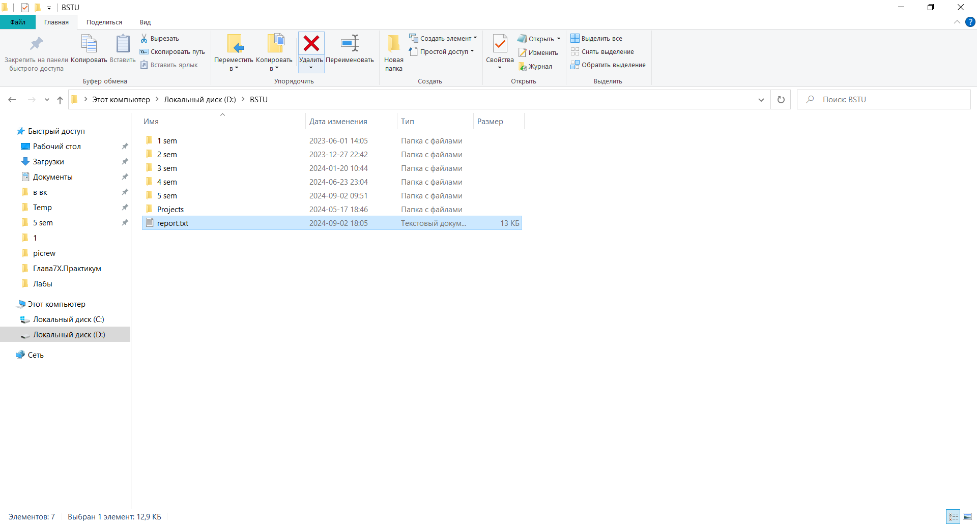

**Утилита nbtstat**

**Задание 25.** Получите справку о параметрах утилиты **nbtstat**. Выполните все команды, отраженные в справке. Исследуйте полученные отчеты.

Команда **nbtstat** позволяет получить статистику протокола NetBIOS over TCP/IP (NetBT), таблицу имен локальных и удаленных компьютеров и содержимое кэш NetBIOS имен.

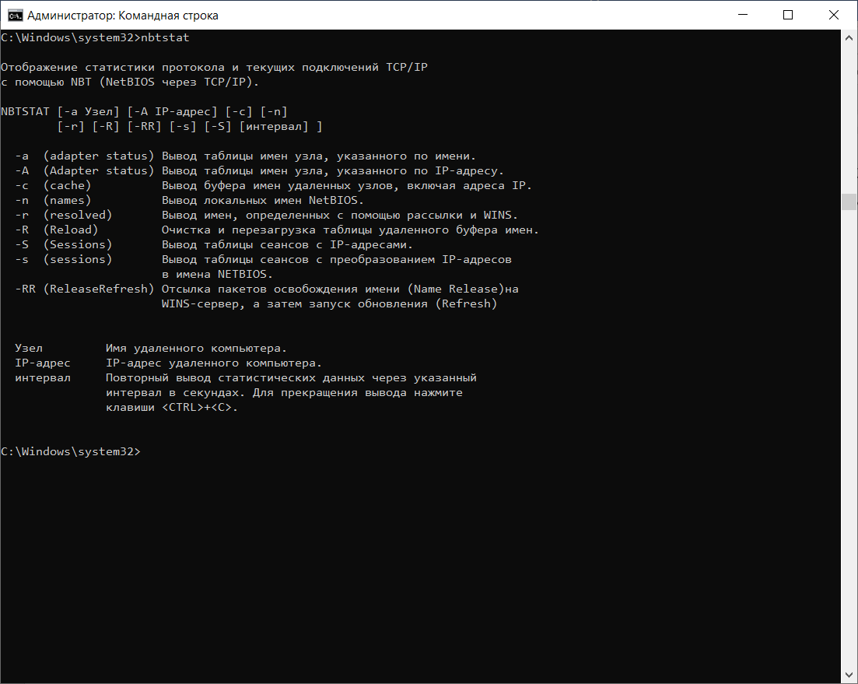

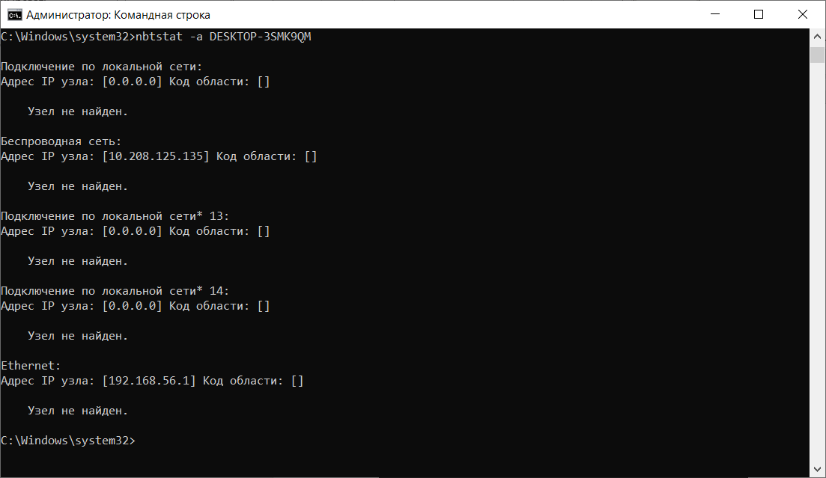

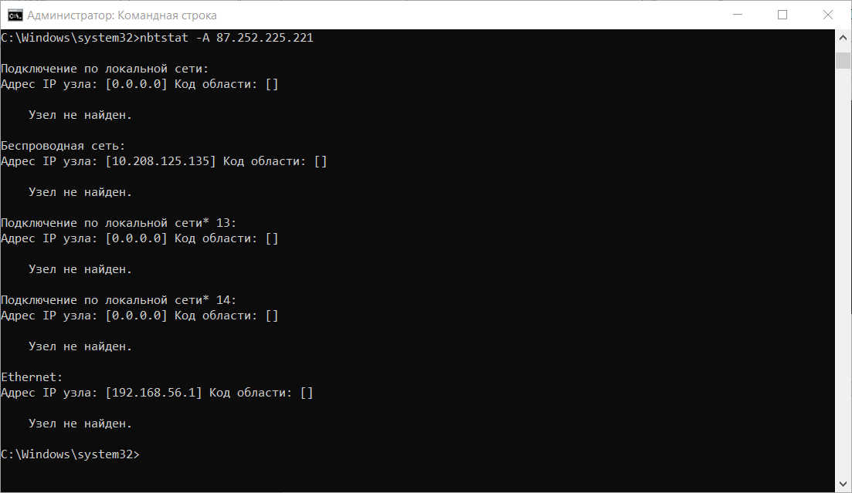

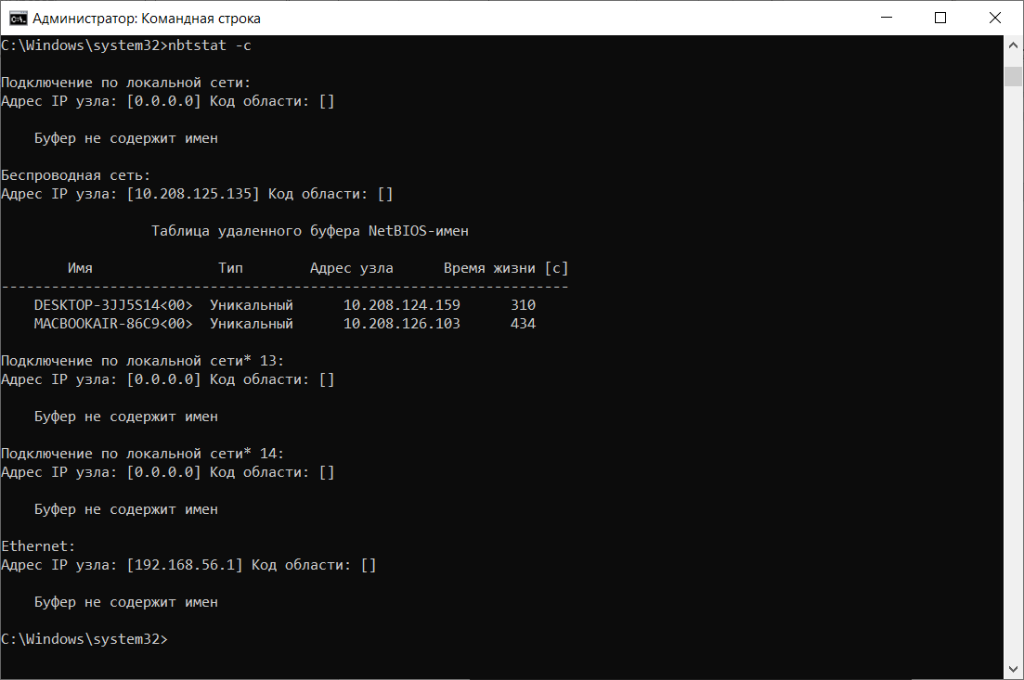

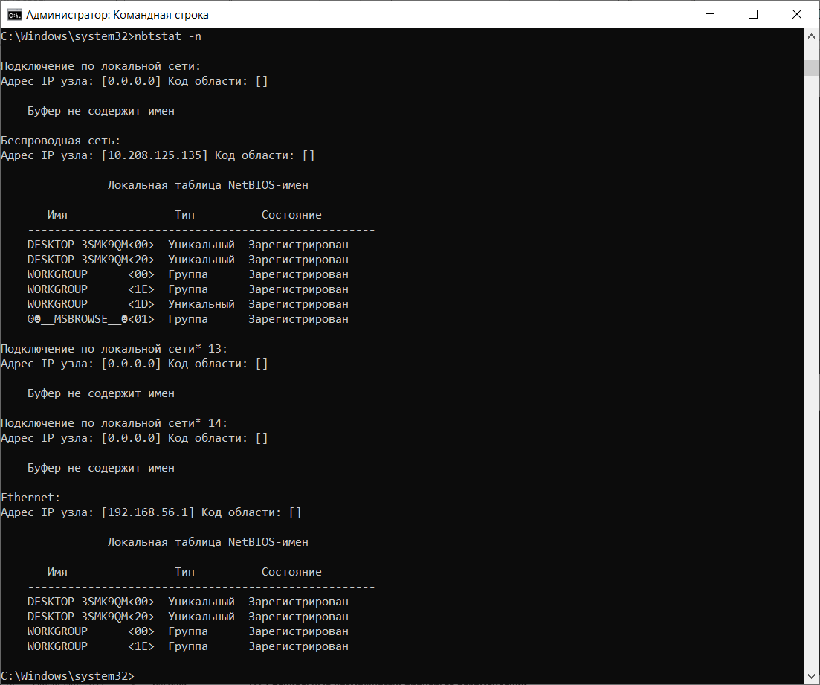

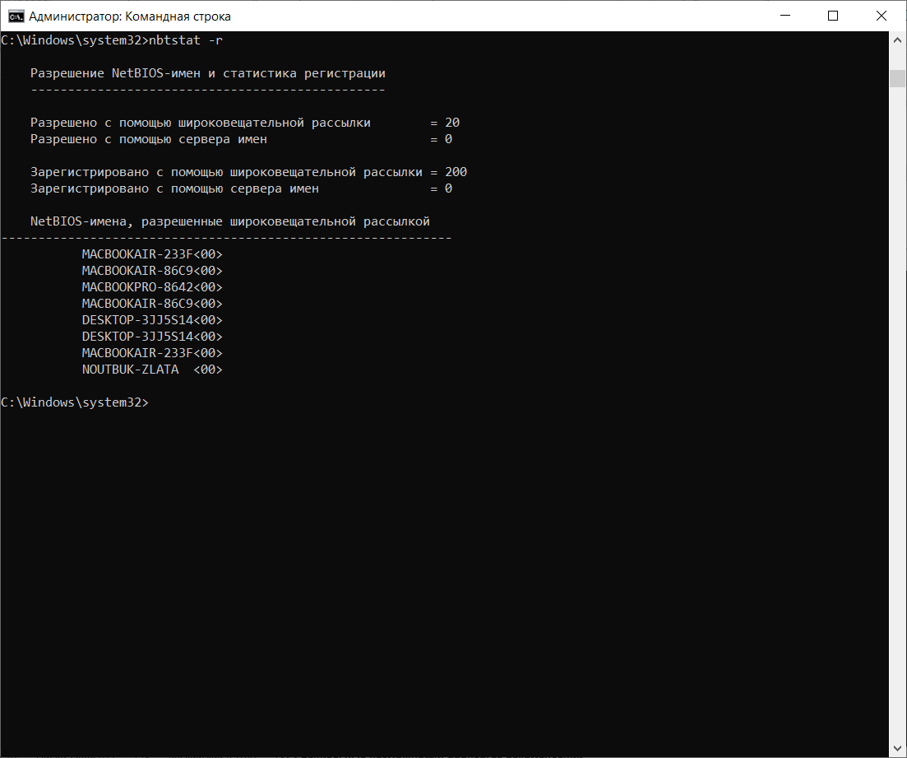

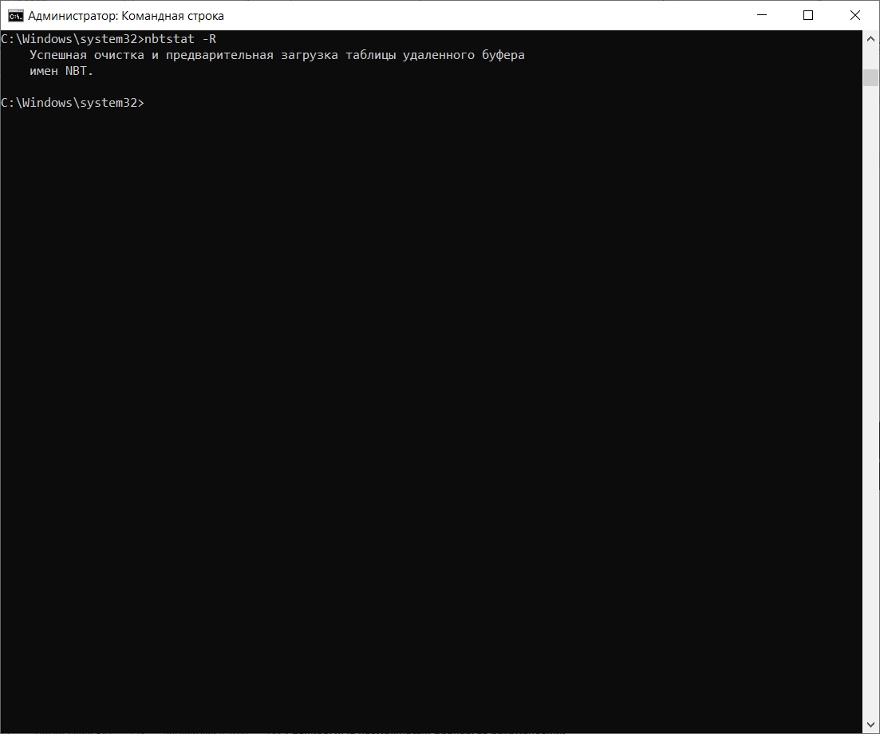

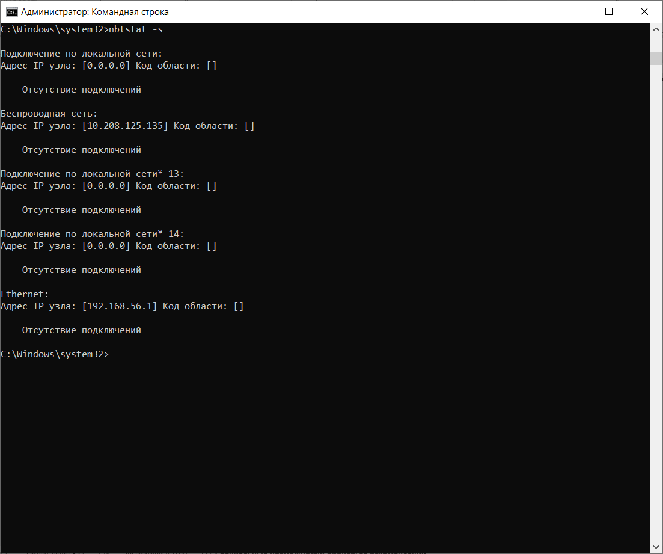

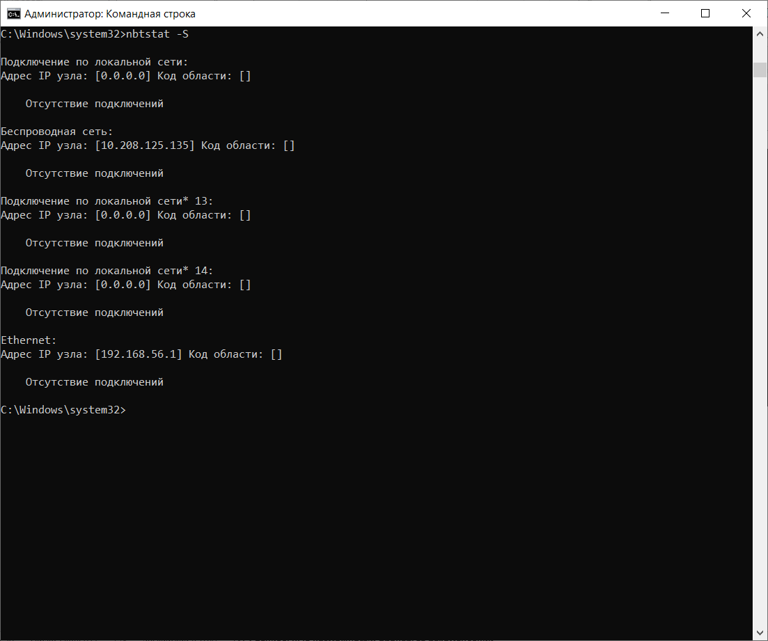

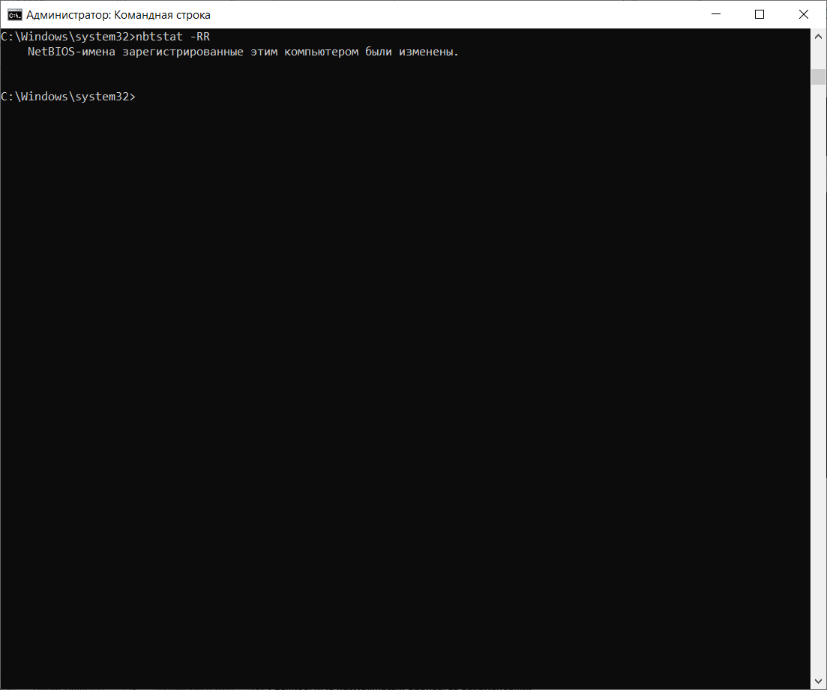

**Утилита net**

**Задание 26.** Получите справку о параметрах утилиты **net**. Получите справку по отдельным командам утилиты с помощью команды **help.** Получите статистику рабочей станции и сервера компьютера с помощью команды **statistics**.Перешлите сообщение на соседний компьютер с помощью команды **send**. Получите список пользователей компьютера с помощью команды **user**.

Данная утилита является одним из наиболее мощных средств для осуществления деятельности в операционной системе Windows. Её задачей необходимо назвать выполнение контроля над сетевыми ресурсами, а также реализацию определенных мероприятий.

